МИНИСТЕРСТВО НАУКИ И ВЫСШЕГО ОБРАЗОВАНИЯ РОССИЙСКОЙ ФЕДЕРАЦИИ

федеральное государственное бюджетное образовательное учреждение

высшего образования

«Российский экономический университет им. Г.В. Плеханова»

Московский приборостроительный техникум

Проверка на уникальность авторского текста

курсового проекта

|  |  |
| --- | --- |
| На тему: | Разработка онлайн магазина киберспортивной атрибутики |

ФЕДОТОВ АЛЕКСЕЙ ДМИТРИЕВИЧ

Студент 4 курса группы П50-2-21

по специальности 09.02.07 «Информационные системы и программирование»

квалификация: Программист

Уникальность текста проверялась на сайте https://text.ru/antiplagiat. Процент оригинальности содержимого пояснительной записки составил 100%. Результат представлен на Рисунке 1.

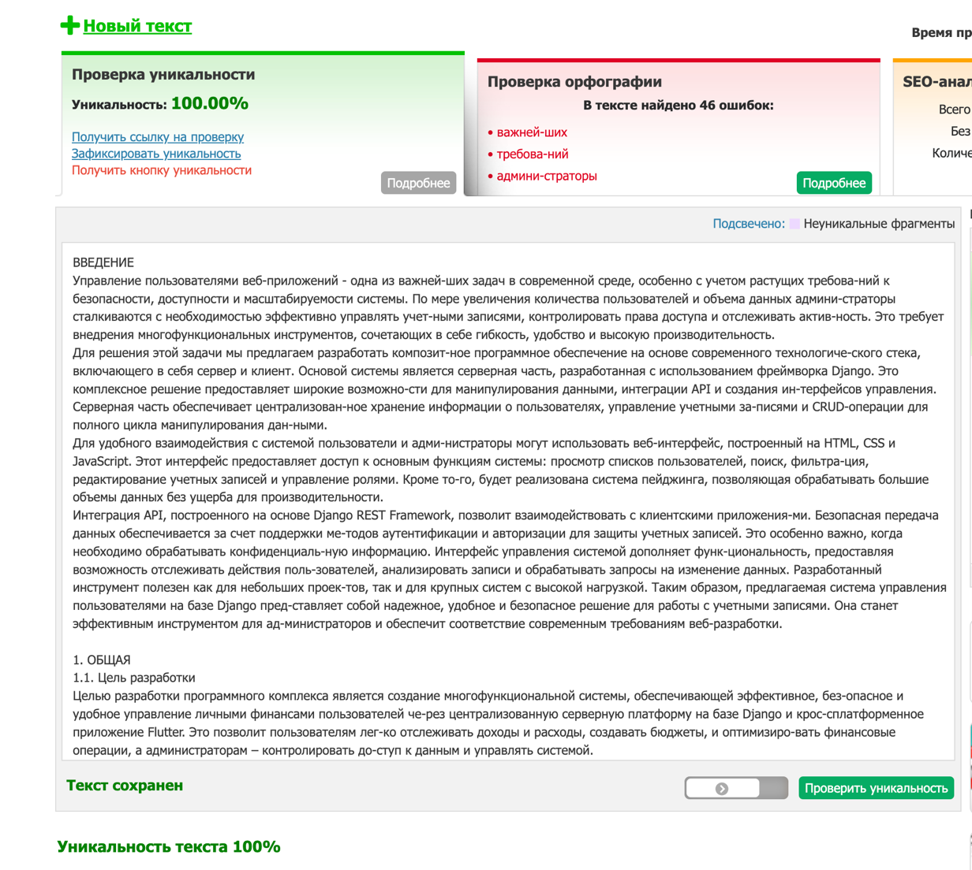

Рисунок 1 - Проверка на уникальность текста пояснительной записки